Техническое задание
на выполнение ремонтных работ кровли в здании Корпус №3 Усадьба, ИЦ Сколково

- Перечень, наименования и объемы товаров/ работ/ услуг, являющихся Предметом закупки:
Производство работ по ремонту кровли Корпуса № 3 (с устройством защитного козырька эвакуационного выхода) Усадьбы ИЦ Сколково (бывший ДО "Полет"), расположенного по адресу: г. Москва, территория инновационного центра "Сколково", ул. Луговая, д. 4, корп. 3.

  - Исходные данные:
Здание (Административно-хозяйственный Корпус 3) назначение: нежилое, 2-этажное, общей площадью 585,2 кв. м, адрес (местонахождение) объекта: г. Москва, тер. Сколково инновационного центра, ул. Луговая, д 4, корп. 3, Кадастровый (условный) номер 50:20:0020321:1070; Свидетельство о государственной регистрации права собственности на объект недвижимого имущества от 22.08.2014г. на бланке № 77-АР 703270

Несущие конструкции чердачного перекрытия состоят из сборных железобетонных многопустотных плит на одном участке; на другом участке - из деревянных балок, опирающихся на металлические фермы покрытия (брус 60х200(h)мм) и сплошного двойного настила из досок толщиной 30мм.
Несущие конструкции покрытия - металлические стропильные фермы из равнополочных и не равнополочных уголков, опирающихся на наружные стены, вертикальных металлических связей между ними. На фермы опираются деревянные прогоны сечением 50х200мм. У торцов здания несущие конструкции покрытия – наклонные деревянные стропила из бруса сечением 50х130мм.
Покрытие кровли - оцинкованная кровельная сталь, соединенная в фальц по деревянной обрешётке, уложенной по контрпрогонам из бруса 50х100мм. Доступ на чердак осуществляется через люк в чердачном перекрытии при помощи переносных лестниц-стремянок, а также через наружную пожарную лестницу. На кровле отсутствует система отвода ливнестоков, снегозадержание, ходовые дорожки для эксплуатации, а также крепежных элементов для альпинистского снаряжения.

  - Ремонтные работы кровли корпуса №3 выполняются на основании исходной документации:
- «Рабочая документация по приведению конструкций здания Корпуса №3 к работоспособному состоянию» НИУ «МГСУ.
- «Технический отчёт по теме: «Обследовательские, аналитические и проектные работы по определению текущего технического состояния конструкций здания Корпуса №3» НИУ МГСУ».
- Проект организации усиления и ремонта (ПОС) конструкций покрытия здания Корпуса №3» НИУ МГСУ».
Состав ремонтных работ по усилению стропильных ферм и ремонт кровли:
- Демонтаж неиспользуемых напольных каналов и венткамеры;
- Усиление стропильных ферм;
- Удаление котельного шлака и замена утеплителя;
- Замена (частичная) кровельного покрытия, ремонт не демонтируемого кровельного покрытия (с устройством ограждений, водосточных лотков, желобов, снегозадержателя, ходовых дорожек);
- Нанесение огнезащитного покрытия на металлоконструкции;
- Покраска кровельного покрытия
- Устройство люка с лестницей для выхода в чердачное помещение;
Объемы выполняемых работ указаны в Приложении №1 «Ведомость объемов работ по ремонту кровли корпуса №3»;
  - Монтажные работы по устройству системы обогрева ливневой канализации Корпус №3 и устройство защитного козырька эвакуационного (пожарного) выхода выполняются в рамках текущего технического ремонта:
- Акт о протечке кровли корпуса №3. От 24 января 2017г.
Состав работы по устройству системы обогрева ливневой канализации Корпус №3 и устройство защитного козырька эвакуационного (пожарного) выхода:
- Выполнить монтаж саморегулирующегося греющего кабеля удельной мощностью не менее 30Вт на погонный метр системы ливневой канализации водосточного желоба(горизонтальная система) и водосточной трубы (вертикальная система) и обогрева кровли по периметру. Общая схема монтажа изображена в Приложении №4 «Схема монтажа греющего кабеля ливневой канализации корпуса №3». Количество греющего кабеля указано в Приложении №2 «Ведомость объемов работ». Монтаж кабеля выполняется на высоте 10метров;
- Разработать принципиальную схему (согласовать перед сборкой), выполнить сборку монтаж и наладку Щита автоматического управления и питания системы (ЩАУ). Обеспечить следующие функциональные характеристики:
- Пластиковый накладной бокс с прозрачной дверцей.
- 3х позиционный переключатель с выбором режима работы:
- Ручной режим. Режим работы системы исключающий управление термостатом.
- Автоматический режим. Режим работы системы под управлением термостата.
- Отключено. Полное отключение системы.
- Защита каждой линии обогрева ливневой канализации автоматическим выключателем.
- Защита УЗО и вводным 3х полюсным автоматом
- Пускатель на вводной автоматический выключатель
- Термостат управления питанием системы в заданном температурном интервале
- Индикация работы каждой отдельной линии с указанием фактической напряжения.
- Индикация наружной температуры воздуха в диапазоне -40+40 С.
- Монтаж ЩАУ выполнить в Электрощитовом помещении здания на 2м этаже корпуса №3.
- Устройство защитного козырька эвакуационного (пожарного) выхода выполняется в соответствии с Приложением №4 - «Монтажная схема защитного козырька эвакуационного выхода Корпуса №3».
- Устройство крепления для страховочного троса и монтаж лестниц доступа на кровлю для альпинистов.

Объемы выполняемых работ указаны в Приложении №2 «Ведомость объемов работ по устройству системы обогрева ливневой канализации Корпус №3 и устройство защитного козырька эвакуационного (пожарного) выхода»;
Комплектацию щита выполнить в соответствии с Приложение №2 «Ведомость объемов работ по устройству системы обогрева ливневой канализации Корпус №3 и устройство защитного козырька эвакуационного (пожарного) выхода»;

Общая принципиальная схема монтажа изображена в Приложении №3 «Схема монтажа греющего кабеля ливневой канализации корпуса №3».

- Сроки выполнения работ: не более 30 (тридцати) рабочих дней, с даты передачи объекта подрядчику по Акту передачи объекта.

- Требования к сроку и/или объему предоставления гарантий качества товара/ работ/ услуг, к обслуживанию товара, к расходам на эксплуатацию товара (при необходимости): не менее 5 (пяти) лет, с даты подписания Акта приёмки работ Заказчиком;

- Обязательные требования, к участникам Процедуры закупки, устанавливаемые в соответствии с законодательством Российской Федерации, к лицам, осуществляющим поставку товаров, выполнение работ, оказание услуг, являющихся предметом торгов (лицензии, свидетельство СРО и т.д.): участники процедуры закупки должны обладать всеми необходимыми и предусмотренными действующим законодательством разрешительными документами на осуществление работ, указанных в техническом задании;

4. Функциональные характеристики (потребительские свойства), качественные характеристики товара или качество технического предложения;
А) Требования к качеству работ и материалов: работы необходимо выполнять в соответствии с действующими строительными нормами и правилами, техническими регламентами, противопожарными, эксплуатационными, и санитарными нормами.
Все материалы, применяемые Подрядчиком, должны быть сертифицированы (если это предусмотрено действующими нормами);
Б) Требования к условиям производства работ: работы необходимо выполнить в строгом соответствии с действующими ГОСТ, СНиП 3.04.01-87; СНиП 12-03-2001; СНиП 121-04 2002; СП 1.13130.2009; СП 9.13130.2009; СП 10.13130.2009; Федеральный закон от 22.07.2008№123-ФЗ (ред. от 13.07.2015); Федеральный закон от 21.12.1994 №69-ФЗ (ред. от 13.07.2015); ПУЭ и другими нормативными документами действующими и утверждёнными на территории РФ в части обеспечения безопасности при производстве работ.
Производство работ выполнять с учётом режима работы подразделений в офисных помещениях Заказчика и режима охраны объекта.
При производстве работ Подрядчику необходимо принимать меры к нераспространению строительного мусора и пыли по территории и выполнение необходимых мероприятий по соблюдению чистоты прилегающей территории.
Персонал, выполняющий работы должен быть в опрятной чистой спецодежде.
При выполнении работ Подрядчик обеспечивает выполнение требуемых мероприятий по безопасности при производстве работ для рабочих, сотрудников и гостей Инновационного центра «Сколково».
Заказчик не предоставляет площади для размещения (проживания) сотрудников организации.
В) Требования к рабочей, технической и исполнительной документации: в соответствии с Техническим заданием, строительными нормами и правилами, и иными нормами действующего законодательства РФ. После окончания Услуг Исполнитель передает Заказчику с сопроводительным письмом (и/или по накладной) Исполнительную документацию (в 4-х экземплярах на бумажном носителе и 2-х экземплярах в электронном виде в формате DWG, DOC, PDF).
«Исполнительная документация» означает комплект исполнительных чертежей, отражающих выполненные Работы в полном объеме в соответствии с фактически выполненными Подрядчиком Работами; сертификаты, паспорта и другие документы, удостоверяющие качество Материалов, [Оборудования], конструкций и деталей, использованных при производстве Работ; акты об освидетельствовании скрытых работ; акты о проведенных проверках и испытаниях ответственных конструкций; журналы производства работ и другая документация, предусмотренная Законодательством РФ, т.е. полный комплект технической документации, включающий, но не ограничивающийся чертежами, спецификациями, данными фирм-производителей, образцами, сертификатами и другими документами;

- Обоснованные особые условия, требования к выполнению Работ: Шумовые работы необходимо выполнять с 18ч. 00 мин. до 23ч.30 мин. или в выходные, праздничные дни.

Приложения к Техническому заданию:

Приложение №1 – «Ведомость объемов работ по ремонту кровли корпуса №3».
Приложение №2 – «Ведомость объемов работ по устройству системы обогрева ливневой канализации Корпус №3 и устройство защитного козырька эвакуационного (пожарного) выхода».
Приложение №3 - «Схема монтажа греющего кабеля ливневой канализации корпуса №3»;
Приложение №4 - «Монтажная схема защитного козырька эвакуационного выхода

Приложение №1 – «Ведомость объемов работ по ремонту кровли корпуса №3».

№ пп | Наименование | Ед. изм. | Кол-во.
1 | 2 | 3 | 4
Раздел 1. Демонтажные работы
1 | Демонтаж воздуховодов 580х580 | м2 | 37,12
2 | Демонтаж колпаков на воздуховоды 580х580 | шт. | 2,00
3 | Демонтаж расширительного бака и металлической рамы | т. | 0,75
4 | Демонтаж венткамеры из керамзитобетонных блоков | м3 | 1,30
5 | Демонтаж вытяжных установок производительностью 700 м3/ч. (весом 40кг/ шт.) | шт. | 2,00
Раздел 2. Усиление стропильных ферм
6 | Монтаж металлоконструкций усиления труба стальная 60х60 т. 4 мм – 133,2 м., сталь полосовая – 61,78 кг. (33,04м2) | т. | 0,9702
7 | Очистка существующих металлоконструкций от ржавчины кварцевым песком | м2 | 222,20
8 | Огрунтовка металлоконструкций ГФ-021 за 2 раза | м2 | 255.22
Раздел 3. Замена утеплителя
9 | Демонтаж существующего утеплителя (шлак котельный) 40 мм с затариванием в мешки и опускание с кровли вручную (28,3*12*0,04=13,58 м3) | м2 | 339,6
10 | Демонтаж существующего утеплителя (минераловатная плита) 30 мм | м2 | 339,6
11 | Очистка существующих деревянных конструкций от мусора (14,94 т) | м2 | 339,6
13 | Ремонт кирпичной кладки отдельными местами | м2 | 10,00
14 | Подготовка чердачного помещения под монтажные работы, очистка поверхностей пылесосами | м2 | 339,6
15 | Монтаж диффузионной мембраны типа Elkatek 150 с двух сторон утеплителя с обертыванием балок | м2 | 777,40
16 | Монтаж 2-х слойного минераловатного утеплителя цокольного перекрытия Rockwool ЛАЙТС БАТТС 100+50 мм (52,47м3) | м2 | 339,6
17 | Устройство деревянных ходовых настилов h=600 мм. | м.п. | 36,00
Раздел 4. Устройство люка для выхода на чердак
18 | Обрамление проема уголком (16 кг) | м2 | 0,9
19 | Монтаж однопольного люка для выхода на чердак со щитовыми полотнами утепленными минераловатной плитой с деревянной обшивкой и защитой оцинкованной сталью, площадь 0,81 м2, вес 20 кг | шт. | 1,00
20 | Изготовление и монтаж металлической лестницы Н=3м вес 60кг. | шт. | 1,00
Раздел 5. Ремонт кровельного покрытия
21 | Демонтаж существующего ограждения кровли | м.п. | 28,00
22 | Демонтаж существующего фальцевого покрытия из оцинкованной стали | м2 | 120,00
23 | Монтаж фальцевого покрытия из оцинкованной стали ПФ25-500-0,5 ( 144м2) | м2 | 120,00
24 | Ремонт вальцовочного кровельного покрытия с выправкой элементов | м2 | 364,00
25 | Подготовка под окраску существующей стальной кровли: расчистка металлических поверхностей | м2 | 364,00
26 | Окраска оцинкованной стали кровли грунт - эмалью АУ-1-201 RAL 6002, за два раза, расход 0,36кг/м2 | м2 | 484,00
27 | Монтаж снегозадержателя прямоугольного RAL 6005 (35 шт) | м.п. | 69.2
28 | Монтаж ограждения кровли (457 кг) | м.п. | 69.2
 | Монтаж подвесных желобов (73,2 м.п.):
29 | Монтаж водосточного желоба водосточного 120х86х3000 мм «Металл Профиль» | м.п. | 73,2
30 | Монтаж угол желоба 120х86 «Металл Профиль» | шт. | 6,00
31 | Монтаж держателя желоба 120х86 мм «Металл Профиль» | шт. | 185
 | Монтаж настенных желобов (37,5 м.п.):
32 | Монтаж воронки выпускной 76х102 «Металл Профиль» | шт. | 5,00
33 | Монтаж колено 76х102 60° «Металл Профиль» | шт. | 5,00
34 | Монтаж трубы водосточной 76х102 мм с коленом длиной 3м «Металл Профиль» | шт. | 5
35 | Монтаж трубы водосточной 76х102 мм длиной 3м «Металл Профиль» | шт. | 4,00
36 | Монтаж трубы водосточной 76х102 длиной 2м «Металл Профиль» | шт. | 4
37 | Монтаж держателя трубы 76х102 мм «Металл Профиль» | шт. | 20
Раздел 6. Огнезащитное покрытие
38 | Огнезащитное покрытие деревянных конструкций антисептиком-антипиреном Пирилакс-люкс с нормой расхода производителя 400г/м2 (196,9 кг) | м2 | 492,25
39 | Огнезащитное покрытие металлических конструкций «Огракс-В-СК», степень огнезащитной эффективности R30, расход 1,25кг/м2, пленка полиэтиленовая – 612,5м2 | м2 | 255,22
Раздел 7. Погрузка и вывоз строительного мусора
40 | Погрузка вручную строительного мусора (расчет прилагается) | т | 19,66
41 | Вывоз строительного мусора на 25 км | т | 19,66
42 | Утилизация строительного мусора | м3 | 25,29

Приложение №2 – «Ведомость объемов работ по устройству системы обогрева ливневой канализации Корпус №3 и устройство защитного козырька эвакуационного (пожарного) выхода».

№ пп | Наименование | Ед. изм. | Кол-во.
1 | 2 | 3 | 4
Раздел 1. Изготовление и монтаж металлического защитного козырька эвакуационного выхода
1 | Демонтаж металлокассет фасада (с сохранением) | м2 | 4
2 | Изготовление и монтаж каркаса козырька из трубы профильной, размером: 80х40 мм, толщиной стенки 4,0 мм (3 м) с огрунтовкой за 2 раза ГФ-021 и покраской эмалью ПФ-133 (0,7м2) | кг | 20,5
3 | Монтаж гидроветрозащитной мембраны типа Elkatek 150 | м2 | 3,00
4 | Устройство конструктивного покрытия козырька из профнастила оцинкованного типа С-21, толщиной 0,5 мм | м2 | 3,00
5 | Монтаж фальцевого покрытия из оцинкованной стали ПФ25-500-0,5 | м2 | 3,00
6 | Окраска оцинкованной стали кровли грунт - эмалью АУ-1-201 RAL 6002, за два раза, расход 0,36кг/м2 | м2 | 3,00
7 | Монтаж металлокассет фасада (ранее демонтированного) | м2 | 4,00
Раздел 2. Монтаж системы обогрева ливневой канализации Корпуса №3
Электромонтажные работы
8 | Прокладка кабеля ВВГнг-LS сечением 3х2,5мм в гофротрубе диаметром 20мм с креплением клипсами /299шт | м.п. | 171,00
9 | Прокладка кабеля ВВГнг-LS сечением 5х6мм в гофротрубе диаметром 30мм с креплением клипсами / 12шт | м.п. | 7
11 | Монтаж коробки ответвительной 100х100х50 | шт. | 8
12 | Монтаж саморегулирующегося греющего кабеля DINSO PFP-30PS (монтаж на высоте 10метров вышкл а телескопическая 10 маш. часов) обогрев ливнестока | м.п. | 326
13 | Сталь полосовая: толщина 2-6 мм, ширина 30-40 мм, перфорированная | м.п. | 100,00
Щит автоматики
14 | Бокс ABB EUROPA настенный 54М с прозрачной дверкой Артикул: LUC 1SL2467A00 | шт. | 1
15 | Выключатель автоматический типа: «Legrand» серии DX-Standart 3Р 40А | шт. | 1
16 | Устройства защитного отключения типа: «Legrand» серии LR 4Р 25А, ток утечки 30 мА | шт. | 1
17 | Выключатель автоматический типа: «Legrand» серии DX-Standart 3Р 25А | шт. | 1
18 | Выключатели автоматические типа: «Legrand» серии DX-Standart 1Р 16А | шт. | 10
19 | Контактор AF16-40-00-13 с универсальной катушкой управления 100-250BAC/DC ABB 1SBL177201R1300 | шт. | 1
20 | Терморегулятор OJ Electronics ETR/F-1447A на DIN-рейку с датчиком ETF-744/99 | шт. | 1
21 | ONU2МR Переключатель 3-х поз. (1-0-2), двухуровневый 25А, на дин-рейку ABB 1SCA113984R1001 | шт. | 1
22 | Термометр биметаллический А 5000-63 (0-200 град С) | шт. | 1
23 | Вольтметр вр-м02 ас20-450в ухл4 | шт. | 10
Раздел 3. Монтаж кровельных лестниц, навеска страховочного троса
24 | Монтаж лестницы кровельной с крепежом (L=3 м., вес 1шт – 10,3кг) | шт. | 3
25 | Монтаж стального троса ф8 мм с зажимами (12шт) | м.п. | 20,00

Приложение №3 «Схема монтажа греющего кабеля ливневой канализации корпуса №3»

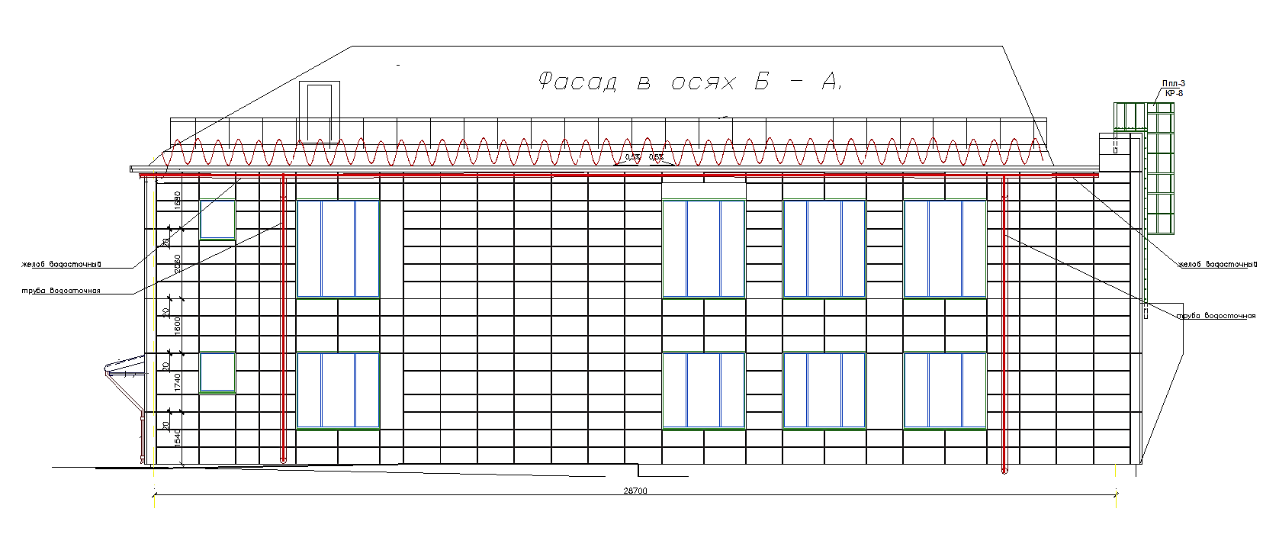
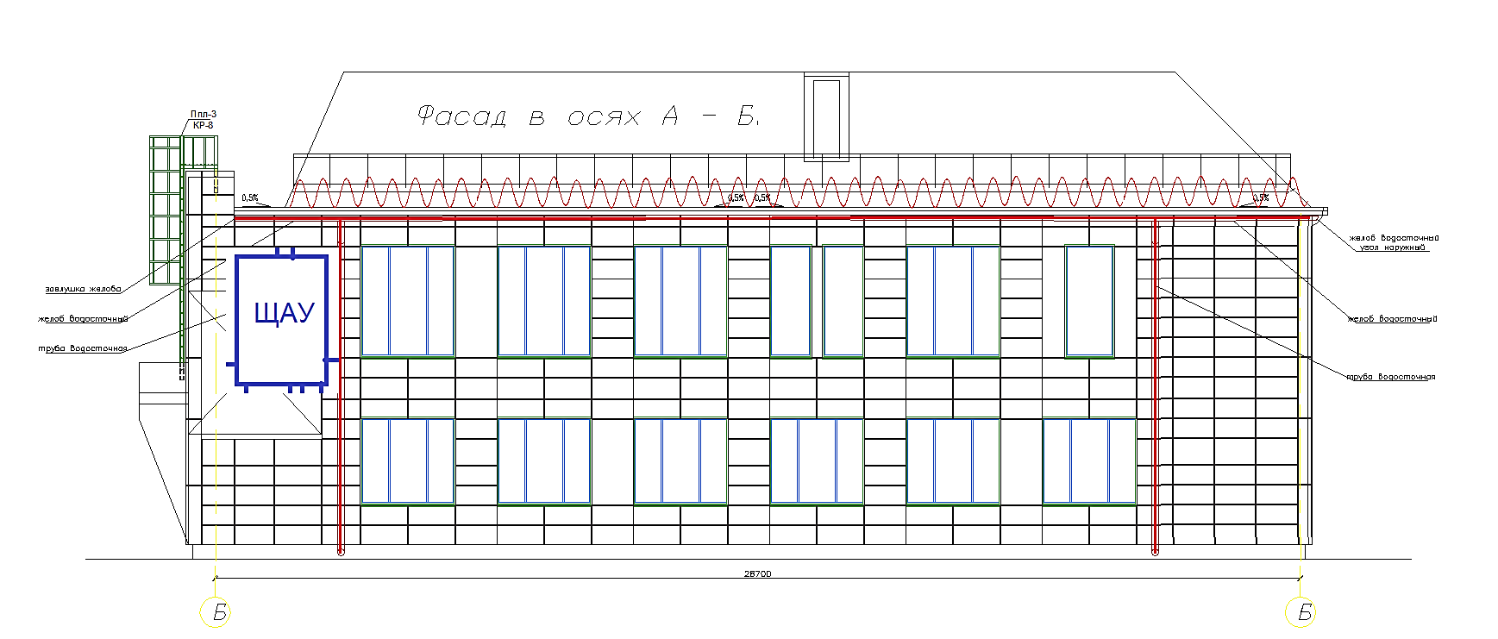
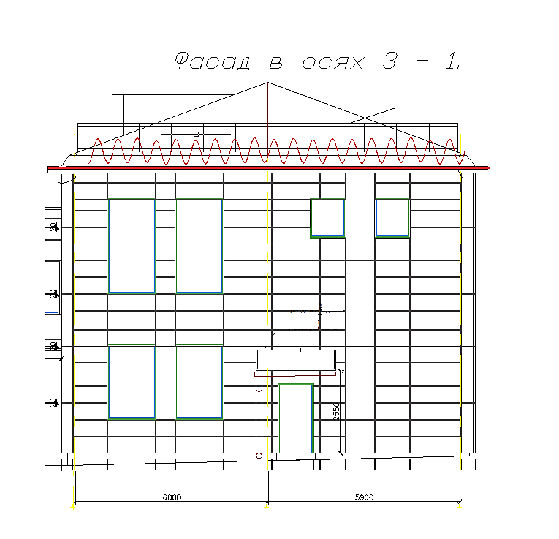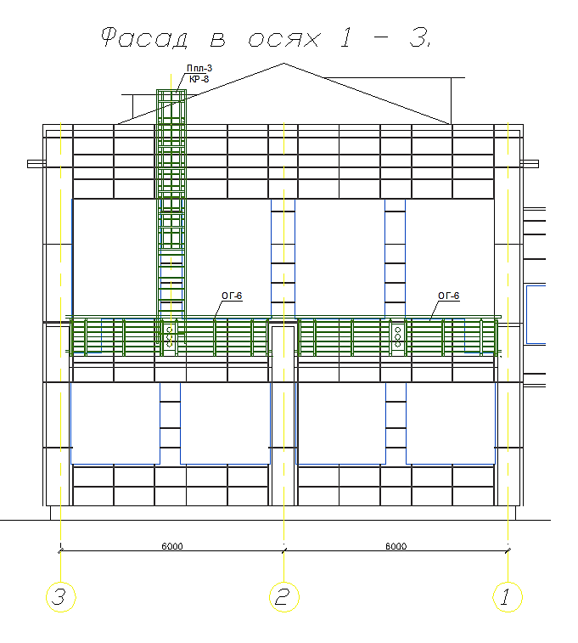

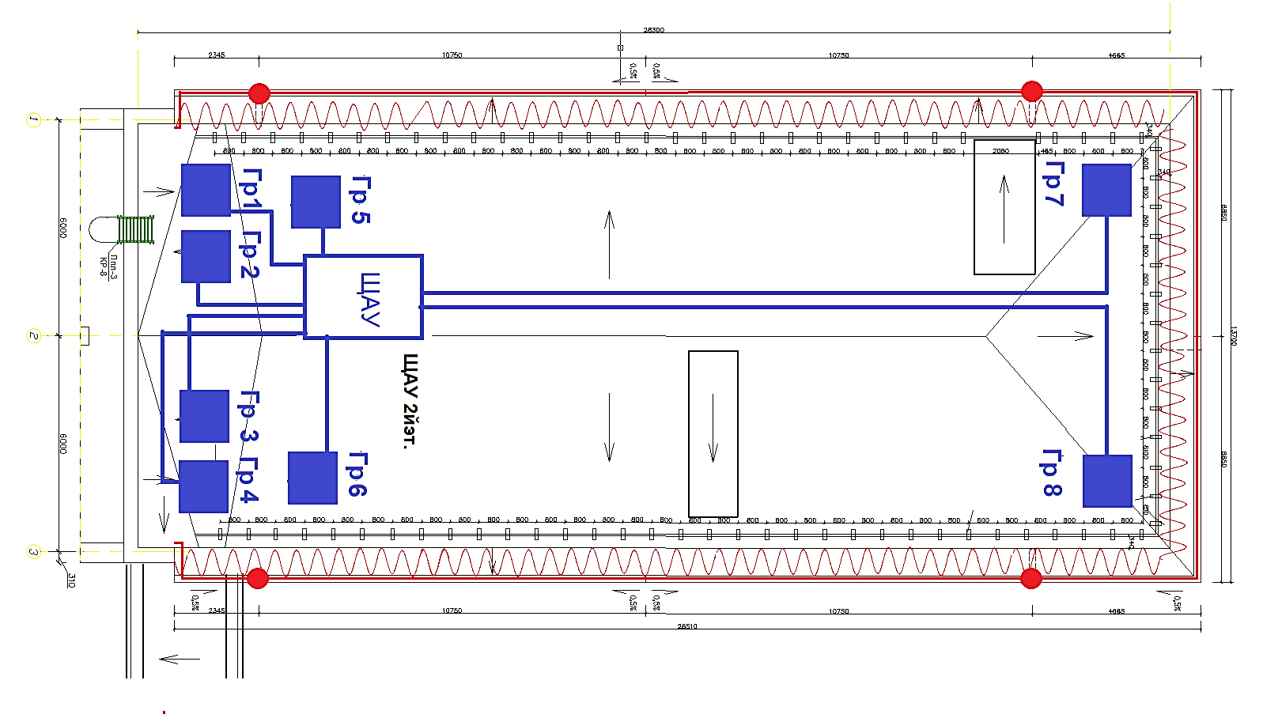

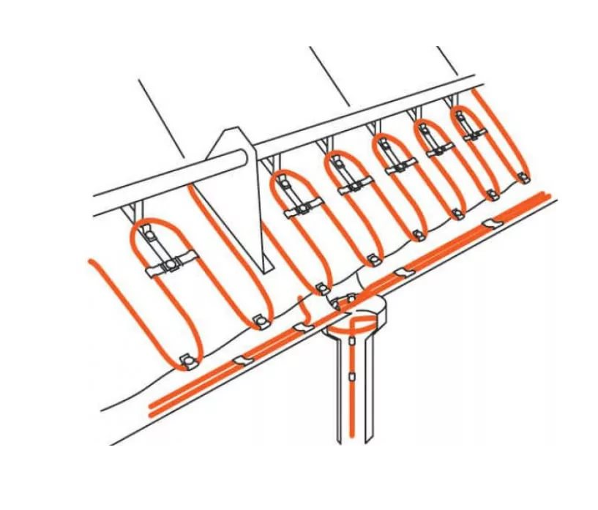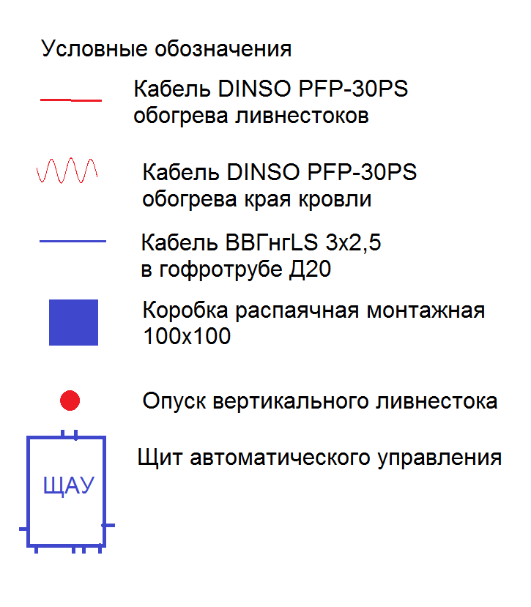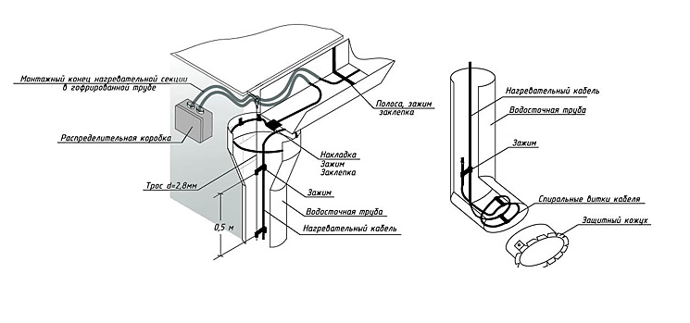

Приложение №4 - «Монтажная схема защитного козырька эвакуационного выхода Корпуса №3».
